Министерство науки и высшего образования Российской Федерации

Федеральное государственное автономное образовательное учреждение высшего образования

«Национальный исследовательский университет ИТМО»

Факультет программной инженерии и компьютерной техники

Лабораторная работа №4

по основам профессиональной деятельности

«Выполнение комплекса программ»

Вариант №1213

Выполнил:

Эрбаев Ильдус

Группа: P3112

Приняла: Ткешелашвили

Нино Мерабиевна

г. Санкт-Петербург, 2022 г.

Вариант №1213

Задание:

По выданному преподавателем варианту восстановить текст заданного варианта программы и подпрограммы (программного комплекса), определить предназначение и составить его описание, определить область представления и область допустимых значений исходных данных и результата, выполнить трассировку программного комплекса.

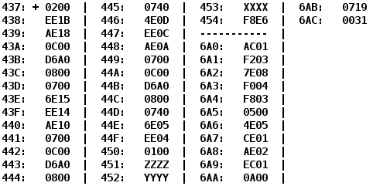

Выполнение:

|  |  |  |  |
| --- | --- | --- | --- |
| Адрес | Код команды | Мнемоника | Комментарии |
| 437 | 0200 | Очистка |  |
| 438 | EE1B | ST M(454) | M(454) -> AC |
| 439 | AE18 | LD M(452) | Y | M(452) -> AC |
| 43A | 0C00 | PUSH | AC -> -(SP) |
| 43B | D6A0 | CALL 6A0 | SP - 1 -> SP, IP -> SP, M -> IP |
| 43C | 0800 | POP | (SP)+ -> AC |
| 43D | 0700 | INC | AC + 1 -> AC |
| 43E | 6E15 | SUB M(454) | AC - M(454) -> AC |
| 43F | EE14 | ST M(454) | AC -> M(454) |
| 440 | AE10 | LD M(451) | Z | M(451) -> AC |
| 441 | 0700 | INC | AC + 1 -> AC |
| 442 | 0C00 | PUSH | AC -> -(SP) |
| 443 | D6A0 | CALL 6A0 | SP - 1 -> SP, IP -> SP, M -> IP |
| 444 | 0800 | POP | (SP)+ -> AC |
| 445 | 0740 | DEC | AC - 1 -> AC |
| 446 | 4E0D | ADD M(454) | AC + M(454) -> AC |
| 447 | EE0C | ST M(454) | AC -> M(454) |
| 448 | AE0A | LD M(454) | X | M(454) -> AC |
| 449 | 0700 | INC | AC + 1 -> AC |
| 44A | 0C00 | PUSH | AC -> -(SP) |
| 44B | D6A0 | CALL 6A0 | SP - 1 -> SP, IP -> SP, M -> IP |
| 44C | 0800 | POP | (SP)+ -> AC |
| 44D | 0740 | DEC | AC - 1 -> AC |
| 44E | 6E05 | SUB M(454) | AC - M(454) -> AC |
| 44F | EE04 | ST M(454) | AC -> M(454) |
| 450 | 0100 | HLT | Остановка |
| 451 | ZZZZ | Z | Z |
| 452 | YYYY | Y | Y |
| 453 | XXXX | X | X |
| 454 | F8E6 | R | R |
| 6A0 | AC01 | LD M(7FF) | M(7FF) -> AC |
| 6A1 | F203 | BMI 03 | IF N == 1 THEN IP+3+1 -> IP |
| 6A2 | 7E08 | CMP M(6AB) | Флаги по рез-ту AC - 0719 |
| 6A3 | F004 | BEQ 04 | IF Z == 1 THEN IP+4+1 -> IP |
| 6A4 | F803 | BLT 03 | IF N⊕V==1 THEN IP+3+1 → IP |
| 6A5 | 0500 | ASL | AC * 2 -> AC |
| 6A6 | 4E05 | ADD 6AC | AC + 31 -> AC |
| 6A7 | CE01 | JUMP | IP+1+1 -> IP |
| 6A8 | AE02 | LD M(6AB) | 0719 -> AC |
| 6A9 | EC01 | ST M(7FF) | AC -> M(7FF) |
| 6AA | 0A00 | RET | (SP)+ -> IP |
| 6AB | 0719 | - | - |
| 6AC | 0031 | - | - |

Программа работает по следующему алгоритму (обозначим F(х) как вызов подпрограммы для какого-то числа х):

Результат R = F(X+1) - 1 - F(Y) - F(Z+1)

Подпрограмма (расположена в ячейках 6A0 — 6AC) получает на вход один параметр (как число из стека), и результат кладёт также в стек. Результат функции от параметра x вычисляется следующим образом:

1) Если 0 < x < 181710, то результат функции это 0719­16 = 181710

2) В остальных результат функции x*2 + 4910

071916 = 181710

3116 = 4910

Область представления исходных данных:

Результат R (ячейка 454) — 16-разрядное знаковое число

Числа X, Y, Z — 16-разрядное знаковое число

Область допустимых значений:

X, Y, Z [-215/6-49/2; (215-1)/6-49/2]

F(X) [-215/3; (215-1)/3]

1.

2.

3.

График функции:

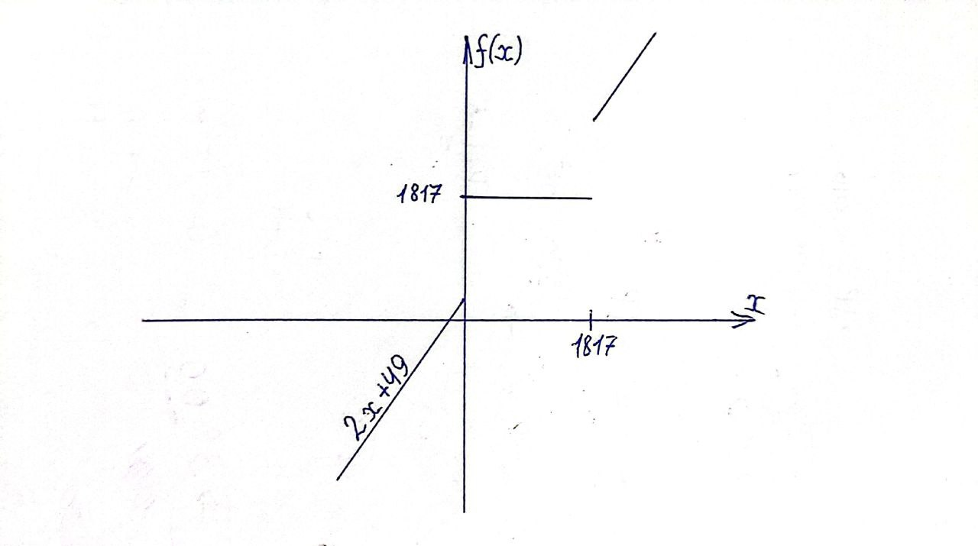

R = F(X+1) - 1 - F(Y) - F(Z+1)

Числа, выданные преподавателем:

x = 12010 = 7816

y = 182010 = 071C16

z = -91210 = FC7016

R = F(120+1) – 1 - F(1820) – F(-912+1) = 1817 - 1 – (3640+49) – (-911*2+49) =

= 1816 – 3689 + 1777 = -10010 (FF9C16)

Таблица трассировки:

|  |  |  |  |  |  |  |  |  |  |  |  |  |
| --- | --- | --- | --- | --- | --- | --- | --- | --- | --- | --- | --- | --- |
| Выполняемая команда | | Содержание регистров процессора после выполнения команды | | | | | | | | | Новые значения ячеек, после выполнения команды | |
| Адр. | Знач. | IP | CR | AR | DR | SP | BR | AC | PS | NZVC | Адр. | Знач. |
| 437 | 0200 | 437 | 0000 | 000 | 0000 | 000 | 0000 | 0000 | 004 | 0100 |  |  |
| 437 | 0200 | 438 | 0200 | 437 | 0200 | 000 | 0437 | 0000 | 004 | 0100 |  |  |
| 438 | EE1B | 439 | EE1B | 454 | 0000 | 000 | 001B | 0000 | 004 | 0100 | 454 | 0000 |
| 439 | AE18 | 43A | AE18 | 452 | 071C | 000 | 0018 | 071C | 000 | 0000 |  |  |
| 43A | 0C00 | 43B | 0C00 | 7FF | 071C | 7FF | 043A | 071C | 000 | 0000 | 7FF | 071C |
| 43B | D6A0 | 6A0 | D6A0 | 7FE | 043C | 7FE | D6A0 | 071C | 000 | 0000 | 7FE | 043C |
| 6A0 | AC01 | 6A1 | AC01 | 7FF | 071C | 7FE | 0001 | 071C | 000 | 0000 |  |  |
| 6A1 | F203 | 6A2 | F203 | 6A1 | F203 | 7FE | 06A1 | 071C | 000 | 0000 |  |  |
| 6A2 | 7E08 | 6A3 | 7E08 | 6AB | 0719 | 7FE | 0008 | 071C | 001 | 0001 |  |  |
| 6A3 | F004 | 6A4 | F004 | 6A3 | F004 | 7FE | 06A3 | 071C | 001 | 0001 |  |  |
| 6A4 | F803 | 6A5 | F803 | 6A4 | F803 | 7FE | 06A4 | 071C | 001 | 0001 |  |  |
| 6A5 | 0500 | 6A6 | 0500 | 6A5 | 071C | 7FE | 06A5 | 0E38 | 000 | 0000 |  |  |
| 6A6 | 4E05 | 6A7 | 4E05 | 6AC | 0031 | 7FE | 0005 | 0E69 | 000 | 0000 |  |  |
| 6A7 | CE01 | 6A9 | CE01 | 6A7 | 06A9 | 7FE | 0001 | 0E69 | 000 | 0000 |  |  |
| 6A9 | EC01 | 6AA | EC01 | 7FF | 0E69 | 7FE | 0001 | 0E69 | 000 | 0000 | 7FF | 0E69 |
| 6AA | 0A00 | 43C | 0A00 | 7FE | 043C | 7FF | 06AA | 0E69 | 000 | 0000 |  |  |
| 43C | 0800 | 43D | 0800 | 7FF | 0E69 | 000 | 043C | 0E69 | 000 | 0000 |  |  |
| 43D | 0700 | 43E | 0700 | 43D | 0700 | 000 | 043D | 0E6A | 000 | 0000 |  |  |
| 43E | 6E15 | 43F | 6E15 | 454 | 0000 | 000 | 0015 | 0E6A | 001 | 0001 |  |  |
| 43F | EE14 | 440 | EE14 | 454 | 0E6A | 000 | 0014 | 0E6A | 001 | 0001 | 454 | 0E6A |
| 440 | AE10 | 441 | AE10 | 451 | FC70 | 000 | 0010 | FC70 | 009 | 1001 |  |  |
| 441 | 0700 | 442 | 0700 | 441 | 0700 | 000 | 0441 | FC71 | 008 | 1000 |  |  |
| 442 | 0C00 | 443 | 0C00 | 7FF | FC71 | 7FF | 0442 | FC71 | 008 | 1000 | 7FF | FC71 |
| 443 | D6A0 | 6A0 | D6A0 | 7FE | 0444 | 7FE | D6A0 | FC71 | 008 | 1000 | 7FE | 0444 |
| 6A0 | AC01 | 6A1 | AC01 | 7FF | FC71 | 7FE | 0001 | FC71 | 008 | 1000 |  |  |
| 6A1 | F203 | 6A5 | F203 | 6A1 | F203 | 7FE | 0003 | FC71 | 008 | 1000 |  |  |
| 6A5 | 0500 | 6A6 | 0500 | 6A5 | FC71 | 7FE | 06A5 | F8E2 | 009 | 1001 |  |  |
| 6A6 | 4E05 | 6A7 | 4E05 | 6AC | 0031 | 7FE | 0005 | F913 | 008 | 1000 |  |  |
| 6A7 | CE01 | 6A9 | CE01 | 6A7 | 06A9 | 7FE | 0001 | F913 | 008 | 1000 |  |  |
| 6A9 | EC01 | 6AA | EC01 | 7FF | F913 | 7FE | 0001 | F913 | 008 | 1000 | 7FF | F913 |
| 6AA | 0A00 | 444 | 0A00 | 7FE | 0444 | 7FF | 06AA | F913 | 008 | 1000 |  |  |
| 444 | 0800 | 445 | 0800 | 7FF | F913 | 000 | 0444 | F913 | 008 | 1000 |  |  |
| 445 | 0740 | 446 | 0740 | 445 | 0740 | 000 | 0445 | F912 | 009 | 1001 |  |  |
| 446 | 4E0D | 447 | 4E0D | 454 | 0E6A | 000 | 000D | 077C | 001 | 0001 |  |  |
| 447 | EE0C | 448 | EE0C | 454 | 077C | 000 | 000C | 077C | 001 | 0001 | 454 | 077C |
| 448 | AE0A | 449 | AE0A | 453 | 0078 | 000 | 000A | 0078 | 001 | 0001 |  |  |
| 449 | 0700 | 44A | 0700 | 449 | 0700 | 000 | 0449 | 0079 | 000 | 0000 |  |  |
| 44A | 0C00 | 44B | 0C00 | 7FF | 0079 | 7FF | 044A | 0079 | 000 | 0000 | 7FF | 0079 |
| 44B | D6A0 | 6A0 | D6A0 | 7FE | 044C | 7FE | D6A0 | 0079 | 000 | 0000 | 7FE | 044C |
| 6A0 | AC01 | 6A1 | AC01 | 7FF | 0079 | 7FE | 0001 | 0079 | 000 | 0000 |  |  |
| 6A1 | F203 | 6A2 | F203 | 6A1 | F203 | 7FE | 06A1 | 0079 | 000 | 0000 |  |  |
| 6A2 | 7E08 | 6A3 | 7E08 | 6AB | 0719 | 7FE | 0008 | 0079 | 008 | 1000 |  |  |
| 6A3 | F004 | 6A4 | F004 | 6A3 | F004 | 7FE | 06A3 | 0079 | 008 | 1000 |  |  |
| 6A4 | F803 | 6A8 | F803 | 6A4 | F803 | 7FE | 0003 | 0079 | 008 | 1000 |  |  |
| 6A8 | AE02 | 6A9 | AE02 | 6AB | 0719 | 7FE | 0002 | 0719 | 000 | 0000 |  |  |
| 6A9 | EC01 | 6AA | EC01 | 7FF | 0719 | 7FE | 0001 | 0719 | 000 | 0000 | 7FF | 0719 |
| 6AA | 0A00 | 44C | 0A00 | 7FE | 044C | 7FF | 06AA | 0719 | 000 | 0000 |  |  |
| 44C | 0800 | 44D | 0800 | 7FF | 0719 | 000 | 044C | 0719 | 000 | 0000 |  |  |
| 44D | 0740 | 44E | 0740 | 44D | 0740 | 000 | 044D | 0718 | 001 | 0001 |  |  |
| 44E | 6E05 | 44F | 6E05 | 454 | 077C | 000 | 0005 | FF9C | 008 | 1000 |  |  |
| 44F | EE04 | 450 | EE04 | 454 | FF9C | 000 | 0004 | FF9C | 008 | 1000 | 454 | FF9C |
| 450 | 0100 | 451 | 0100 | 450 | 0100 | 000 | 0450 | FF9C | 008 | 1000 |  |  |

Вывод:

Во время выполнения лабораторной работы я познакомился с подпрограммами в БЭВМ, ознакомился с их работой: узнал о работе стека и её методах.